Boscarelli Lotto 1/A
Alcune immagini relative al fabbricato in vendita
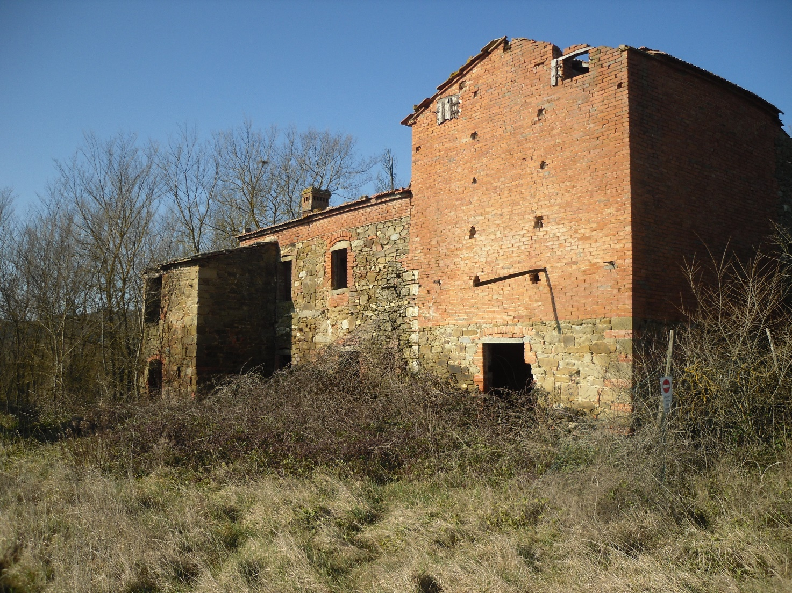
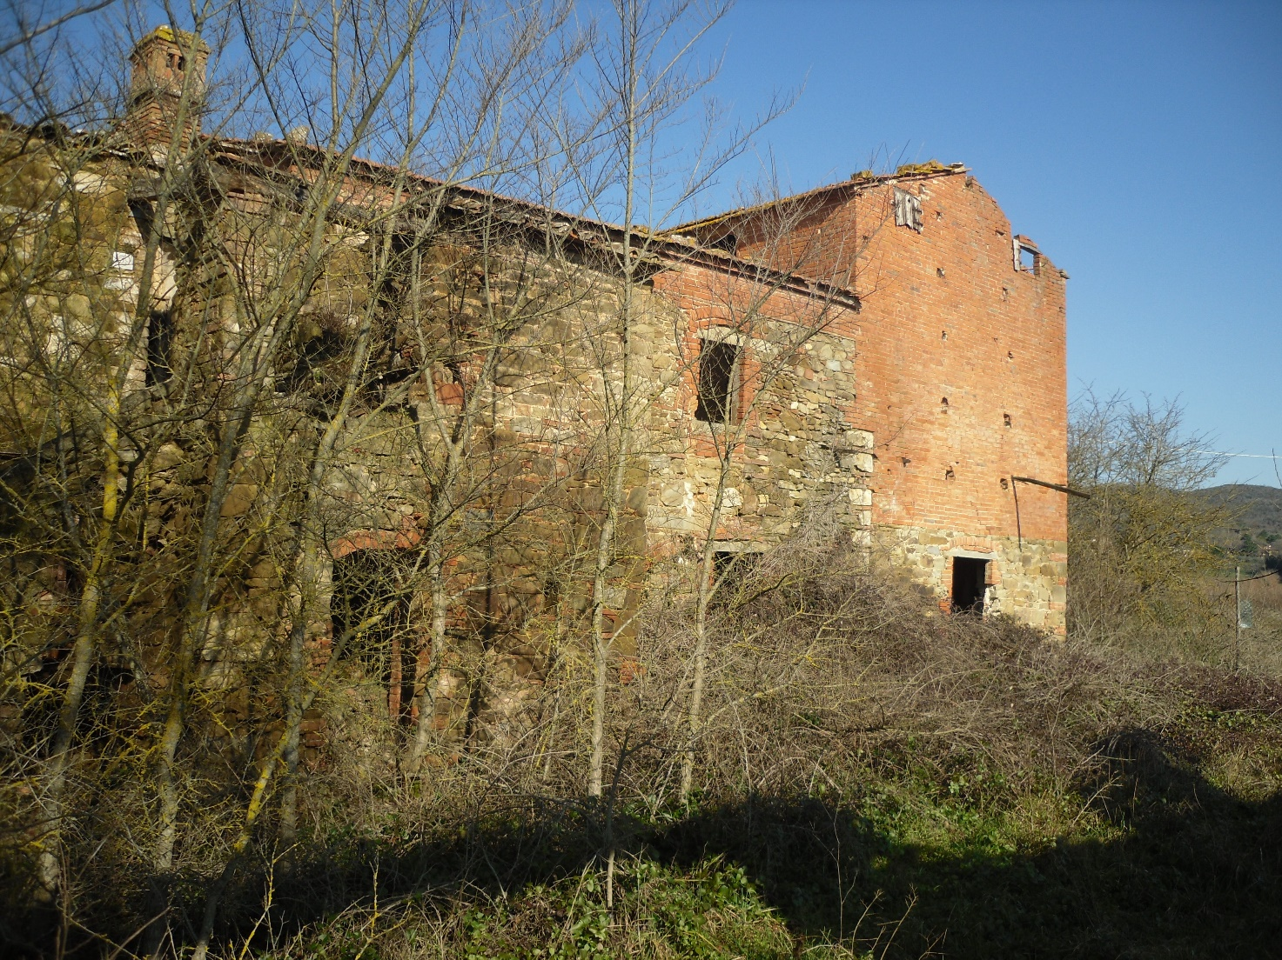

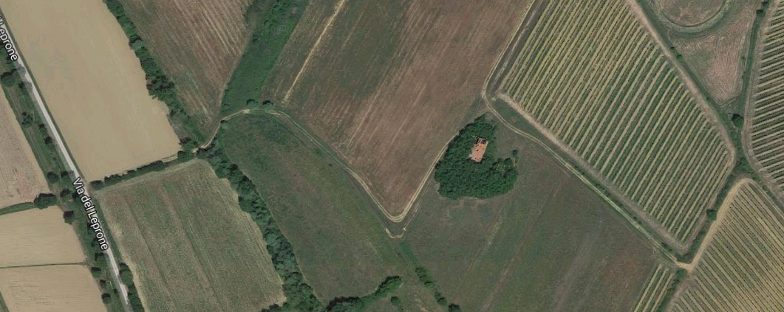

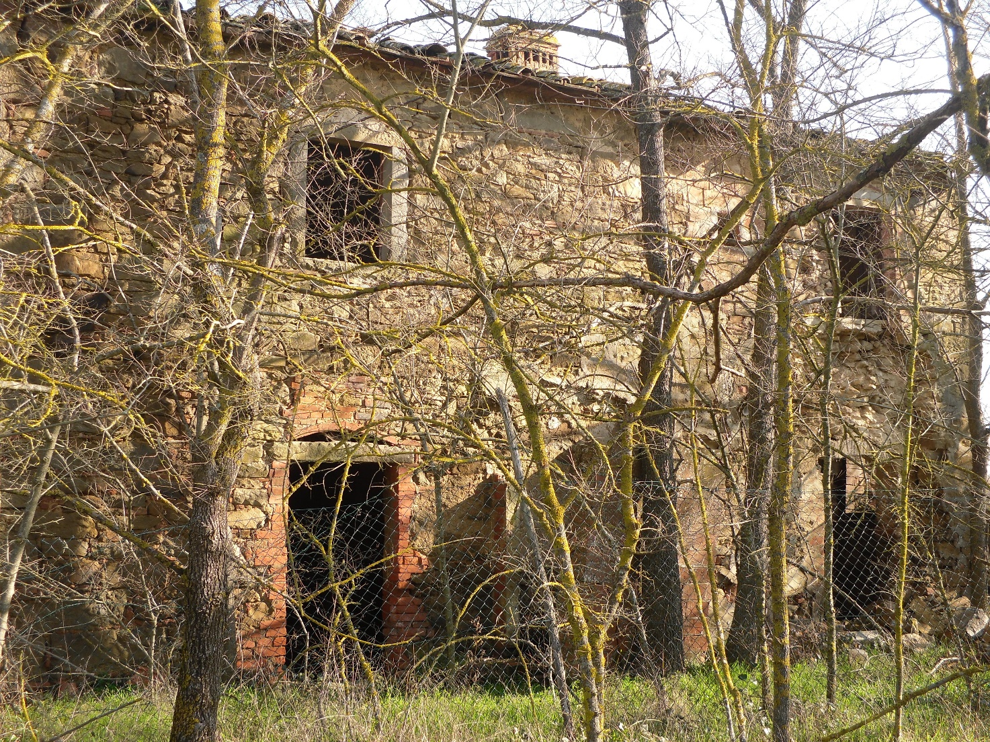

Estratto di Mappa
Si fa presente che al momento della vendita verrà effettuato un frazionamento che consenta all’acquirente di avere superficie pari a quanto indicato nell’avviso d’asta
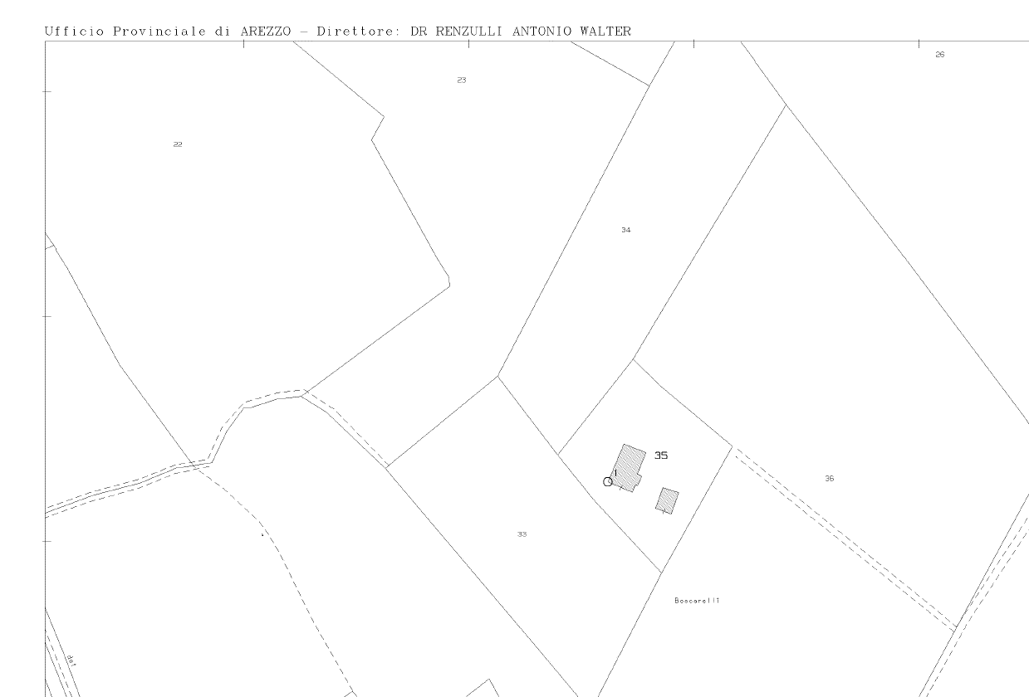

Frazionamento previsto
